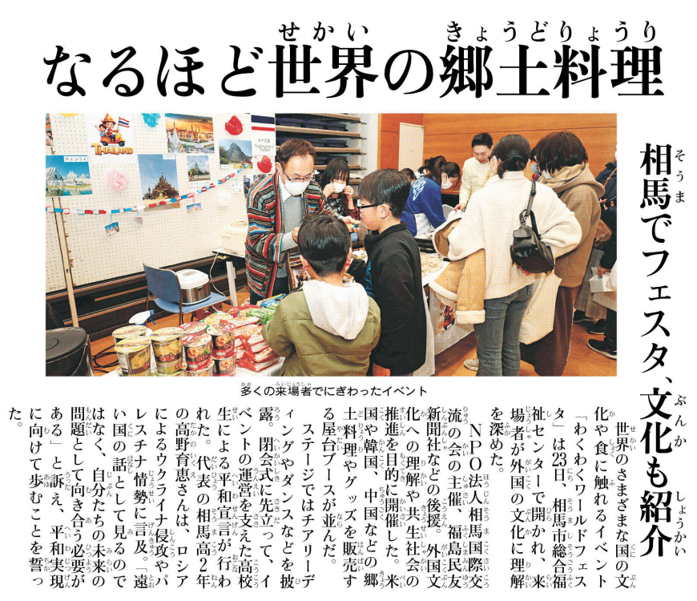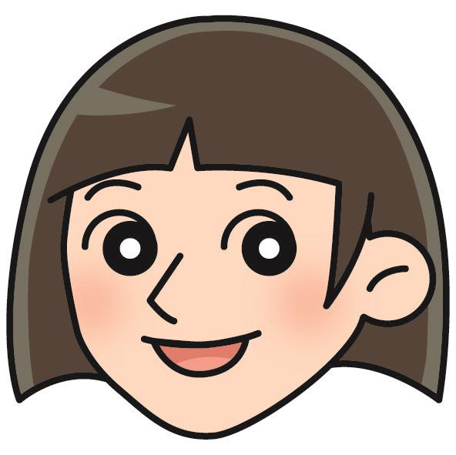

㊻

きじをよんでおもったこと、みんなとはなしてかんじたことをかこう。（120くらい）

▲ 2月27日 福島民友新聞掲載

**みなさんはどこのにきょうみがありますか？**